
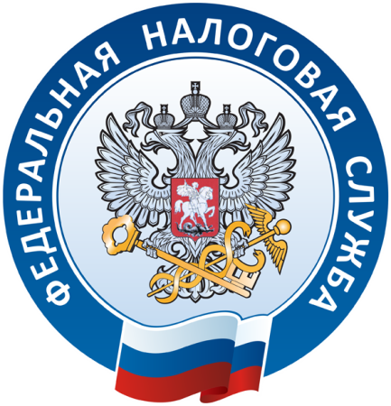
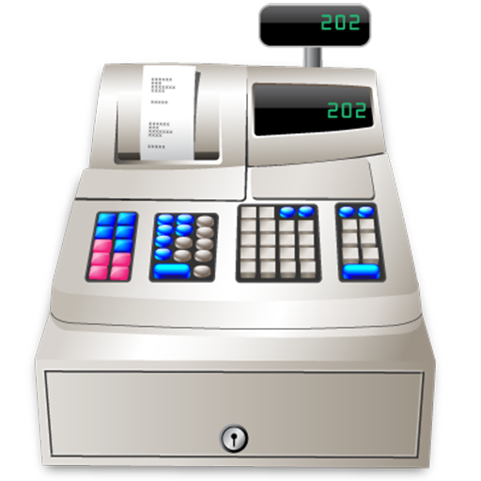
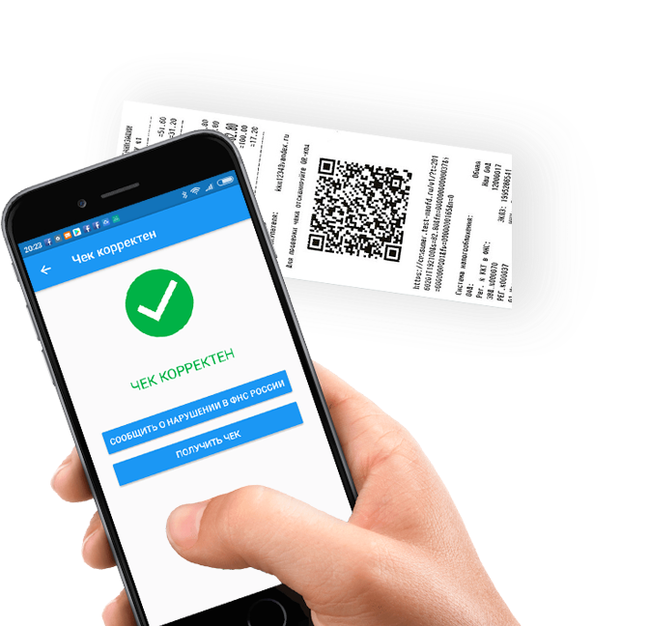

УПРАВЛЕНИЕ ФЕДЕРАЛЬНОЙ
НАЛОГОВОЙ СЛУЖБЫ
ПО НОВОСИБИРСКОЙ ОБЛАСТИ
www.nalog.gov.ru
8-800-222-22-22
ОТРАСЛЕВОЙ ПРОЕКТ
«ОБЩЕСТВЕННОЕ ПИТАНИЕ»
Уважаемые налогоплательщики!
Управление Федеральной налоговой службы по Новосибирской области предлагает вам принять участие в отраслевом проекте «Общественное питание», который призван побудить участников рынка общественного питания к повсеместному применению в установленных законом случаях контрольно-кассовой техники, сокращению теневого оборота и созданию равных конкурентных условий ведения бизнеса.
Сообщайте о фактах невыдачи кассовых чеков
при осуществлении наличных и безналичных расчетов в столовых,
кафе, ресторанах и других пунктах общественного питания
с использованием мобильного приложения
«Проверка чеков ФНС России»
(Google Play и App Store).
Кроме того, фото, скриншоты сделанных заказов, счетов об оплате,
банковских чеков POS-терминалов, полученных при расчете банковской картой, можно отправить посредством мессенджеров WathsApp, Viber, Telegram
на телефонный номер:
+7 963 946-07-63

